

UNIVERSITÄT  
BAYREUTH

Seminar „Übungen im Vortragen – PC“

Mizellen

Ilona Baumann, WS 12/13; Kevin Eichelsdörfer, SS 16

Gliederung

1 Hintergrund-Informationen 1

2 Emulsions-Typen 2

3 Kritische Mizellenbildungskonzentration 4

4 Bestimmung der Mizellen-Gestalt 5

1. **Einstieg 1**: Margarine als Beispiel eines Gemisches aus Fett bzw. Öl und Wasser. Rezept: 100 g Kokosfett schmelzen und dann 25 g Rapsöl hinzugeben und auf Raum-Temperatur abkühlen lassen. Anschließend das Öl-Fett-Gemisch in ein Eisbad stellen. Des Weiteren 23 mL Wasser, 10 g Dickmilch, 1 Eigelb und 1 Prise Salz hinzufügen. Nun solange rühren bis die Masse cremig geworden ist. [3]

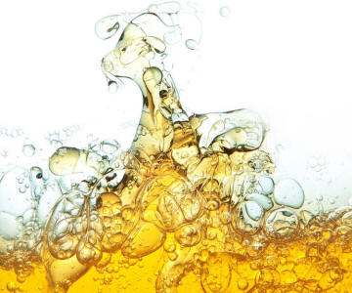

Abb. 1: Wasser-Öl-Gemisch [2]

1. **Einstieg 2**: Mizellen ist ein weit verbreiteter Begriff in der Branche der Kosmetik. Man findet sie vor allem in Reinigungstüchern, die wir im Alltag täglich benutzen. Ziel des Beitrages ist es zu beleuchten, was Mizellen bewirken und warum wir sie z.B. in Reinigungstücher nutzen.

# Hintergrund-Informationen

Wasser und Fett bzw. Öl lassen sich zu einer Emulsion homogenisieren. Emulgatoren sind an der Grenz-Fläche aktiv und stabilisieren Lösungen, die eigentlich nicht miteinander mischbar sind. Dieser Vorgang nennt man dispergieren. Das heißt ein System von fein verteilten Tröpfchen entsteht. Im Falle der Margarine übernimmt diese Aufgabe die Mono- und Diglyceride bzw. das Eigelb. Der meistverwendete Emulgator in der Lebensmittel-Produktion ist Tegomuls 90 S. „Tego" steht stellvertretend für die Theodor Goldschmitt GmbH und „muls" kürzt das Wort Emulsion ab. Tegomuls ist ein Monoglycerid, daher nennt man es auch Glycerinmonostearat. [5]

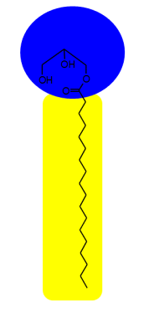

Abb. 2: Tegomuls 90 S

Tegomuls ist wie folgt aufgebaut. Die Kopf-Gruppe ist Wasser liebend, also hydrophil bzw. lipophob. Sie hat ein Glycerin-Rückgrad und OH-Gruppen. Die Schwanz-Gruppe ist fettliebend, also hydrophob bzw. lipophil und besteht aus einem langen Alkyl-Rest. Somit ist das Molekül amphiphil und zählt zu der Gruppe der Lipide. Das Eigelb, was in der Margarine enthalten ist, enthält Lecithin. Es ist aufgrund der Phosphorsäure-Gruppe ein Phospholipid. Zudem ist es eine ungesättigte Fettsäure wegen der Doppel-Bindungen am C8-Atom des Ölsäurefett-Restes. [4]

# Emulsions-Typen

Da der Fett-Anteil in der Margarine wesentlich höher als der Wasser-Anteil ist, spricht man hier von einer „Wasser in Öl Emulsion", abgekürzt W/O-Emulsion. [1]



Abb. 3: W/O-Emulsion [nach 1]

Die Zusammenlagerung der Lipide auf solche Weise nennt man inverse Mizellen, denn gleich und gleich gesellt sich gern. Also richtet sich die lipophile Schwanz-Gruppe in Richtung des lipophilen Mediums aus und die hydrophilen Kopf-Gruppen lagern sich aneinander. Der umgekehrte Fall ist eine O/W-Emulsion, also eine Öl in Wasser Emulsion. [1]

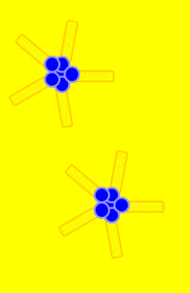

Abb. 4: O/W-Emulsion [nach 1]

Diese Zusammenlagerung nennt man Mizelle. Jetzt wird auch klar, warum man immer gut rühren muss, um eine Emulsion zu erhalten. Die Tröpfchen haben im Verhältnis zum Volumen eine große Oberfläche und je fein verteilter die Tröpfchen sind, desto besser wird die Emulsion. Dadurch erklärt sich auch warum die Konsistenz von flüssig zu fest wird, dass die Wasser- bzw. Fett-Moleküle in der Masse „eingesperrt" bzw. gebunden werden. Ein Beispiel für eine O/W-Emulsion ist Mayonnaise. Zudem gibt es noch „multiple Emulsionen". [1]



Abb. 5: W/O/W-Emulsion [nach 1]

Hier ist eine Wasser in Öl in Wasser Emulsion, auch W/O/W-Emulsion abgekürzt. Dies lässt sich gut am Beispiel Creme nachvollziehen. Das Wasser außen verdunstet rasch, was der so genannte Einzieh-Effekt ist. Die übrige W/O-Emulsion schützt und pflegt die Haut, wie bei einer Feuchtigkeitscreme. [8] Auch hier gibt es einen umgekehrten Fall, die O/W/O-Emulsion, also Öl in Wasser in Öl Emulsion. [1]



Abb. 6: O/W/O-Emulsion [nach 1]

Hierbei handelt es sich zwar nicht um Öl, aber an der Luft ist der Effekt derselbe. Seifen-Blasen schließen somit eine dünne wässrige Schicht ein. [1]

# Kritische Mizellenbildungskonzentration

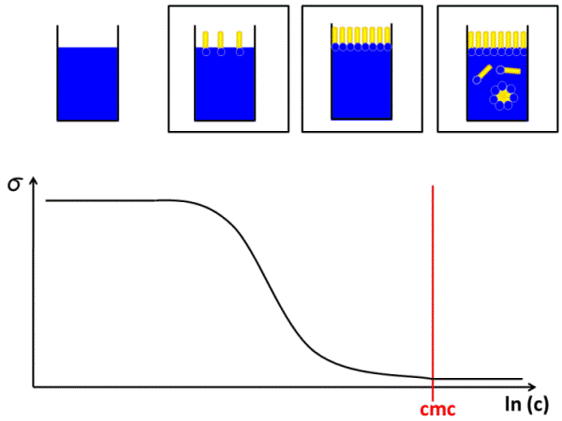

Abb. 7: Bildung von Mizellen [nach 7]

Zu Beginn ist der Graph konstant, da Wasser eine konstante Oberflächen-Spannung „σ“ hat. Werden nun die ersten Lipide hinzu gegeben, dann findet eine Adsorption an der Grenz-Fläche statt. Die Lipide ordnen sich in einer wässrigen Lösung mit dem hydrophilen Teil nach unten an. Je mehr Lipide hinzu gegeben werden, desto näher rücken die Lipide zusammen bis eigentlich kein Platz mehr an der Grenz-Fläche existiert. Wenn jetzt noch mehr Lipide hinzu gegeben werden, dann ist die kritische Mizellenbildungskonzentration „cmc“ erreicht und die ersten Lipide gehen in Lösung und organisieren sich dort selbst zu Mizellen. es kommt zu einer Aggregation in der Volumen-Phase. Jedes weitere Lipid ändert an der Oberflächen-Spannung nichts mehr, da die Grenz-Fläche bereits voll besetzt ist, es bilden sich nur mehr Mizellen. Der ganze Vorgang ist reversibel durch verdünnen der Lösung oder vergrößern der Oberfläche. Für die Margarine bedeutet dies den genau umgekehrten Fall, da wir hier eine W/O-Emulsion haben und sich inverse Mizellen bilden. [7]

# Bestimmung der Mizellen-Gestalt

Mizellen sind allerdings nicht immer kugelrund. Das Aussehen kann mit Hilfe des Israelachvili-Parameter aus dem Jahr 1976 berechnet werden.

$$\text{P = }\frac{{\text{V}}_{\text{0}}}{{\text{a}}_{\text{e}}\text{ * }{\text{I}}_{\text{0}}}$$

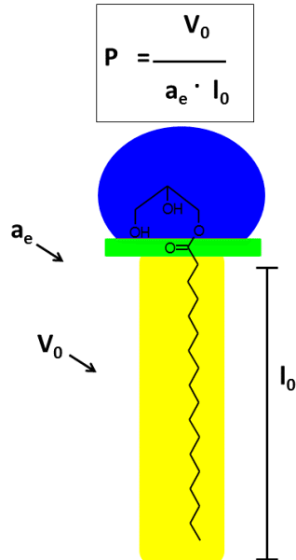

Abb. 8: Tegomuls 90 S und der Israelachivili-Parameter [nach 6; 7]

Hier am Beispiel des Lipids Tegomuls 90 S. V(0) ist das Volumen der Schwanz-Gruppe. a(e) ist die Fläche des Platz-Bedarfs an der Grenz-Fläche und l(0) ist die Länge der Schwanz-Gruppe. Dadurch ergibt sich der Packungsparameter P. Wenn P kleiner 1/3 ist, dann bilden sich Kugel-Mizellen. Die Kopf-Gruppe ist groß und nimmt viel Platz an der Grenz-Fläche ein. Die Schwanz-Gruppe ist V-förmig. Ist nun allerdings P zwischen 1/3 und 1/2, dann ergibt sich aufgrund der U-förmigen lipophilen Gruppe eine Stäbchen-Mizelle. Zudem nähern sich die Kopf-Gruppen weiter an. Sind nun aber die Schwanz- und Kopf-Gruppen in etwa gleich groß, so bildet sich bei dem Packungsparameter zwischen 1/2 und 1 durch zweidimensionales Wachstum aus Lipiden eine Doppel-Schicht. Man nennt dies folglich Scheibchen-Mizelle, Lamelle oder Vesikel. [6, 7]

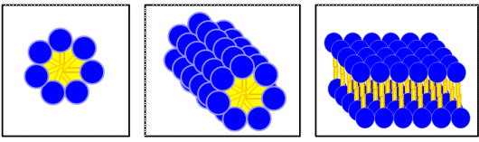

Abb. 9: Kugel-Mizelle, Stäbchen-Mizelle, Scheibchen-Mizelle [nach 6]

Auch von der Scheibchen-Mizelle gibt es eine inverse Struktur, die sich bei einem Packungsparameter zwischen 1 und 2 bildet. Ist nun aber die lipophile Gruppe umgekehrt U-förmig, aber größer als die hydrophile Gruppe, dann bilden sich inverse Stäbchen-Mizellen. Der Packungsparameter liegt hier zwischen 2 und 3. Und zuletzt bilden sich inverse Kugel-Mizellen, wenn der Packungsparameter größer 3 ist. Hier sind die lipophilen Reste sehr groß und A-förmig. [6, 7]

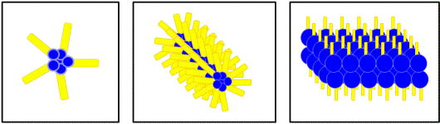

Abb. 10: inverse Kugel-Mizelle, inverse Stäbchen-Mizelle, inverse Scheibchen-Mizelle [nach 6]

In der Margarine finden wir aufgrund von Mono- und Diglyceriden zumeist inverse Stäbchen- und Kugel-Mizellen. Je nachdem welche Mizellen-Art und welche Mizellen-Größe vorhanden ist, werden drei Emulsionen unterschieden. Sind die Tröpfchen 5 – 200 nm, dann spricht man von einer Mikro-Emulsion. Bei 1 – 90 µm nennt man dies eine Makro-Emulsion. Und alles was noch größere Tröpfchen umfasst, also ab etwa 100 µm, nennt man einfach nur Emulsion. Die selbst hergestellte Margarine hat ungefähr eine Tröpfchen-Größe von 10 µm. Deshalb handelt es sich hier um eine Makro-Emulsion. [6, 7]

1. **Zusammenfassung**: Es ist deutlich geworden, dass man Wasser und Fett bzw. Öl miteinander vermischen kann. Jedoch ist ein Emulgator erforderlich, der in ausreichenden Mengen hinzu gegeben werden muss, damit die kritische Mizellenbildungskonzentration „cmc“ überschritten wird. Der Emulgator ist ein amphiphiles Molekül, das je nach Verhältnis von Kopf- und Schwanz-Gruppe zueinander verschiedene Typen von Mizellen ausbilden kann. Diese lassen sich mit dem Israelachvili-Parameter berechnen.
2. **Abschluss 1:** Warum steht auf der Zutaten-Liste der Margarine überhaupt Wasser, wenn sich inverse Mizellen schon alleine mit flüssigen Fett, Öl und Eigelb bilden?
   1. Wasser ist günstiger (i. S. v. billiger) als Fett und kann von Mizellen in der Fett-Phase gebunden werden.
   2. Man kann durch Wasser „light-Margarine" herstellen und „Kalorien" einsparen.
3. **Abschluss 2**: Mizellen können also dazu verwendet, um Schmutz-Partikel wie Fette oder Öle zu entfernen. Die Kosmetik Branche macht sich dies zu Nutze. Die Mizellen, die sich in den Reinigungstüchern befinden, umschließen Schmutz-Partikel auf unserer Haut und können so leichter entfernt bzw. abtransportiert werden.

**Quellen:**

1. Pütz, J.; Niklas, C.: Cremes und sanfte Seifen - Kosmetik zum Selbermachen Natürlich und gesund. vgs 13, Köln, 1989

1. <http://www.lebensmittellexikon.de/>, 07.07.2018, Buchstaben "E" wählen: <http://www.lebensmittellexikon.de/register/E.php>, 07.07.2018, Scrollen zu "Emulsion": <http://www.lebensmittellexikon.de/e0000190.php>, 07.7.2018

1. [http://www.chefkoch.de/rezept-anzeige.php?ID=1114001217439865,](http://www.chefkoch.de/rezept-anzeige.php?ID=1114001217439865) 07.07.2018 (Quelle verschollen, 17.11.2020)

1. <http://www.chemie.de/lexikon/Mizellen.html>, 07.07.2018

1. <http://www.projekt-paris.uni-kiel.de/paris/schuelerwebseiten/wundersaat/Magarineherrstellung.htm>, 07.07.2018 (Quelle verschollen, 17.11.2020)

1. <http://www.chem.uni-potsdam.de/apc/pdf/selbstorg_und_sup_chemie.pdf>, 07.07.2018 (Quelle verschollen, 17.11.2020)

1. [http://www.pci.tu-bs.de/aggericke/PC5-Grenzf/Tenside.pdf,](http://www.pci.tu-bs.de/aggericke/PC5-Grenzf/Tenside.pdf) 07.07.2018

1. <http://www.gesunde-haende-schuetzen.de/gut-zu-wissen/detail/article/neuer-wow-emulsionstyp-fuer-gepflegte-haut.html>, 07.07.2018 (Quelle verschollen, 17.11.2020)